Необычные способы рисования
Волшебная линия
Для этого способа рисования понадобятся только лист бумаги, фломастер и карандаш. Предложите ребенку нарисовать любой предмет, не отрывая карандаш от бумаги, всего лишь одной линией! Параллельно делайте то же самое, а в конце сравните, что у вас получилось.
Замечательная разновидность этого вида рисования – рисовать хаотичные рисунки одной линией с закрытыми глазами, можно при этом включить ребенку спокойную музыку и предложить ему нарисовать свои ощущения. А результат можно разукрасить по своему желанию.
Волшебная ниточка
Для этого приема возьмите веревку, нитки, разноцветную гуашь. Далее можно воспользоваться одним из следующих приемов:
Прием №1. Пропитайте красками несколько ниточек, разложите их на чистом листе, накройте сверху другим бумажным листом таким образом, чтобы хвостики ниточек выглядывали. По очереди вытягивайте нитки, придерживая верхний лист рукой. После последней вытянутой ниточки можно открыть листочки и посмотреть, что получилось, и пофантазировать на эту тему вместе с ребенком.
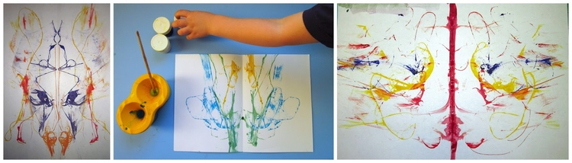
Прием №2. Сложите пополам альбомный лист, пропитайте нитку краской и беспорядочно положите ее на одну половинку листа. Прикройте нитку второй бумажной половинкой и прижмите рукой. Откройте и посмотрите, что получилось.

Монотипия

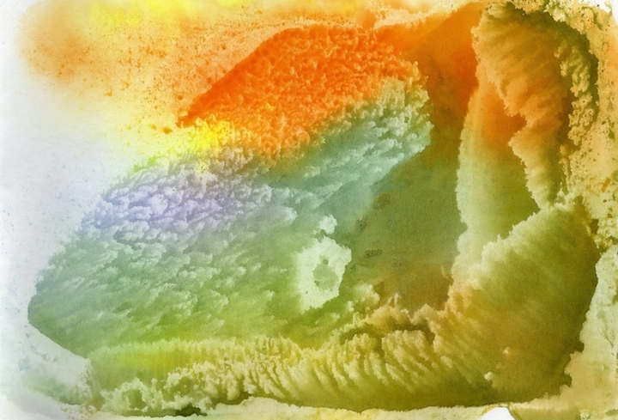
Для этого способа нам понадобятся бумага, краски, кисточка. Складываем пополам чистый альбомный лист. На одну сторону листа ближе к линии сгиба наносим несколько густых пятен краски. Тут же складываем лист пополам и хорошенько прижимаем ладошкой. После можно открыть и посмотреть на результат, пофантазировать на тему: «что ты видишь?».
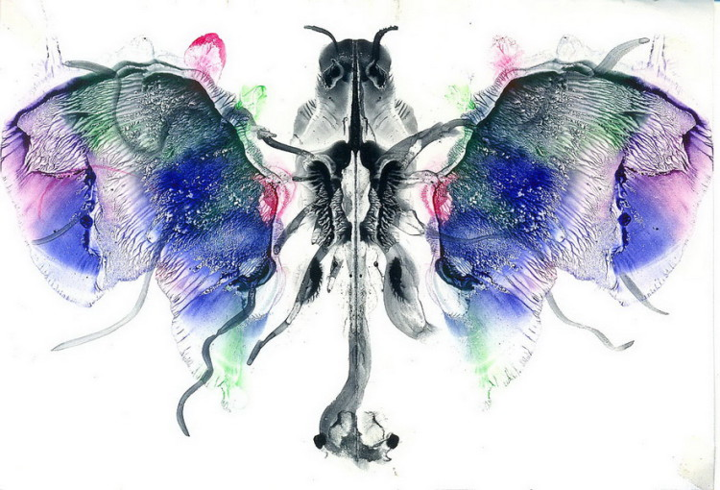

Набрызг

Если у вас остались старые зубные щетки, не спешите их выкидывать – они прекрасно подойдут для этой техники рисования. Подготовьте гуашь, лист бумаги, силуэты, гербарий. Набираем немного краски на кончик зубной щетки, наклоняем ее над бумагой и проводим по ворсу картонкой или обычной тонкой расческой. По бумаге начнут разлетаться брызги – это приводит детей в восторг.
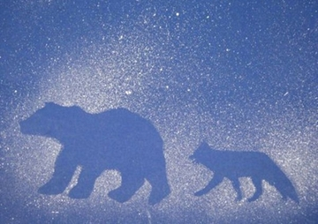
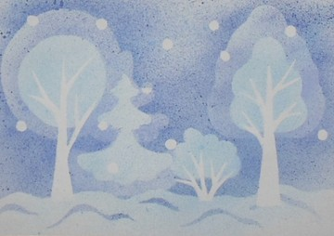
Эта техника прекрасно подходит для изображения салюта или звездного неба. А если положить на лист любой силуэт и разбрызгать краску вокруг него, то, убрав силуэт, вы увидите его четкий след на листе, который можно дорисовать недостающими деталями.

Мыльная пена
Для этого метода понадобятся акварельные краски, оргстекло, мыло, губка, трубочка для сока или коктейля, шампунь, карандаш, кисть, бумага.
Прием №1. Намыльте с ребенком поролон, на тарелочку выжмите получившуюся пену. На чистом бумажном листе нарисуйте очертание предмета. Наложите на получившийся рисунок оргстекло, на котором и нужно будет рисовать пеной. Возьмите кисточкой немного пены, опустите в желаемый цвет акварели, пока пена не окрасится, и разукрасьте контур на стекле. После того, как рисунок готов, дайте ему высохнуть. Чистую бумагу немного намочите и приложите к высохшему рисунку на стекле влажной стороной, прижмите рукой, а потом оторвите. Готово – рассматриваем и фантазируем!
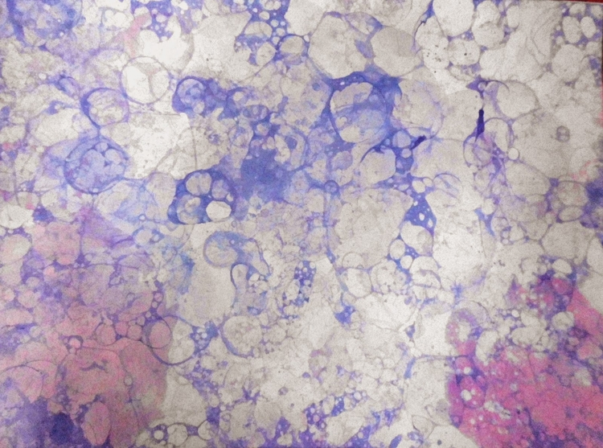
Прием №2. Берем баночку с жидкой краской, добавляем в нее немного шампуня и тщательно перемешиваем. Опускаем в банку трубочку для коктейля и начинаем дуть, чтобы масса начала пузыриться. На столе раскладываем листы бумаги. По очереди берем каждый лист, покрываем им банку с пеной так, чтобы пена касалась поверхности листа. Потом можно убрать и посмотреть, что получилось. Можно слоями накладывать одни пузыри на другие на листе, можно ложечкой выкладывать пузыри на бумагу, дорисовывать карандашами детали, можно дать высохнуть и вырезать, делать аппликации и пр.

Восковые мелки или свечка
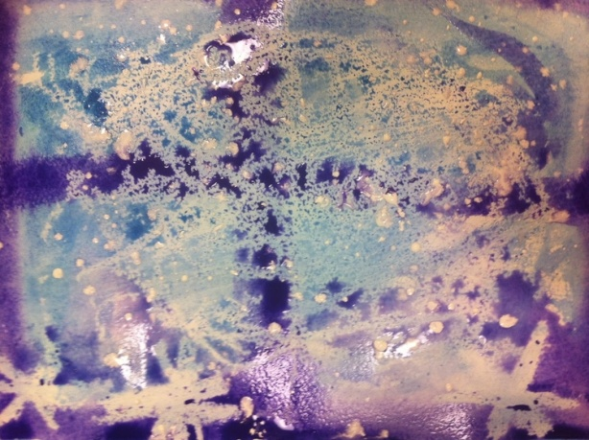
Для этого приема нам нужны бумага, свечка, краски, кисточка. Можно использовать метод переведения. Под чистый лист кладется плоский предмет или контурный рисунок, а поверх чистого листа свечкой или восковыми мелками проводим по контуру рисунка или предмета. Получившиеся очертания можно закрасить. Наиболее популярна техника трения – рельефный рисунок или плоский предмет с контурами (например, копейку) кладем под лист и свечой, мелками или краской наносим рисунок.
Пальчики
Для этой работы нам нужна только краска, бумага и тарелочка. Сжимаем руку в кулак и вдавливаем его в краску, хорошенько размазываем краску по кулаку. После этого по очереди прикладываем к листу кулак разными его сторонами – боковой частью, пальчиками, тыльной стороной. Можно сделать отпечатки пальцев на листе при помощи краски и пальцев, можно отпечатать целую ладонь. После многих сделанных отпечатков дорисуйте с ребенком разные детали, чтобы получился полноценный рисунок, настоящее изображение.
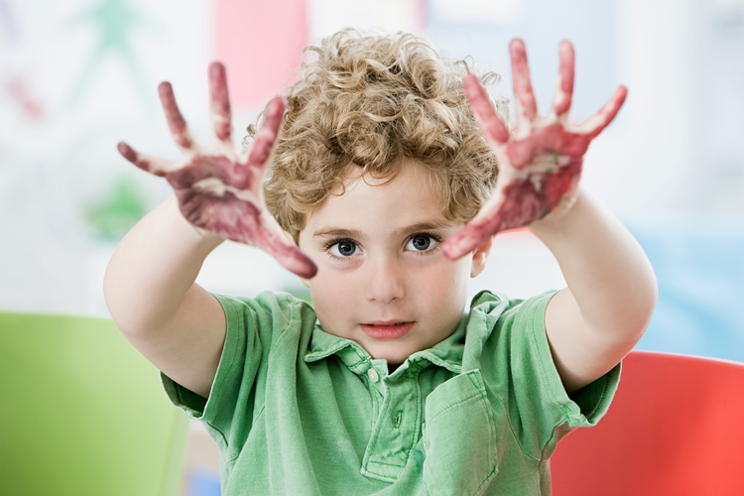
Кляксография
Здесь понадобятся только краски, кисти, трубочка для сока или коктейлей и вода. На листе бумаги сделайте большую кляксу так, чтобы на бумаге была большая капля. Возьмите трубочку и подуйте на кляксу, чтобы она побежала в сторону. Гоните кляксу в разные стороны – она будет везде оставлять за собой след. Когда клякса полностью исчезнет, посмотрите, что получилось. Можно посадить 2 разноцветные кляксы на разные стороны одного листа и дуть на них так, чтобы они встретились. Это занятие прекрасно подходит для игры ребенка с родителем.

